**РОССИЙСКИЙ УНИВЕРСИТЕТ ДРУЖБЫ НАРОДОВ**

**Факультет физико-математических и естественных наук**

**ОТЧЕТ**

**ПО ЛАБОРАТОРНОЙ РАБОТЕ №14**

***дисциплина: Операционные системы***

***Студент: Адхамжонов Жасурбек Илхамжонович***

***Группа: НФИбд-02-20***

**МОСКВА**

**2021 г.**

**Цель работы:**

Приобрести простейшие навыки разработки, анализа, тестирования и отладки приложений в ОС типа UNIX/Linux на примере создания на языке программирования C калькулятора с простейшими функциями.

**Ход работы:**

1.В домашнем каталоге создал подкаталог ~/work/os/lab_prog.

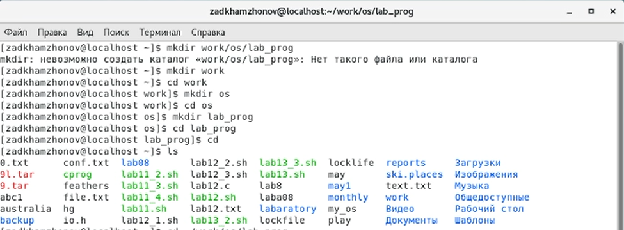

2. Создал в нём файлы: calculate.h, calculate.c, main.c. Это примитивнейший калькулятор, способный складывать, вычитать, умножать, делить, возводить число в степень, вычислять квадратный корень, вычислять sin, cos, tan. При запуске он запрашивает первое число, операцию, второе число. После этого программа выводит результат и останавливается.

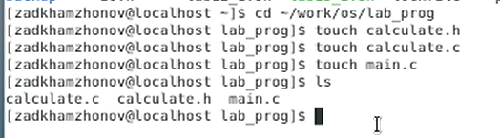

Реализация функций калькулятора в файле calculate.h:

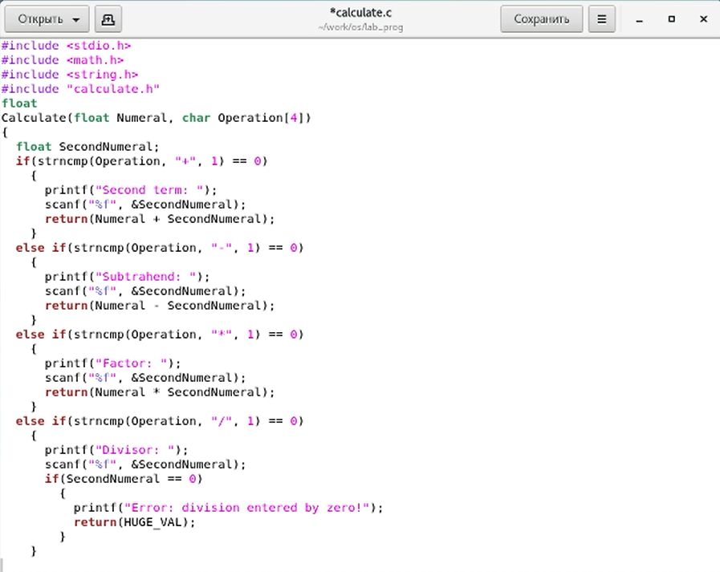

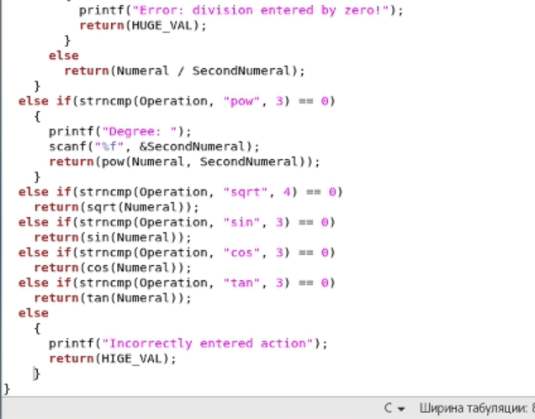

Интерфейсный файл calculate.h, описывающий формат вызова функции калькулятора:

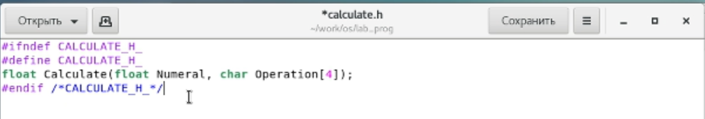

Основной файл main.c, реализующий интерфейс пользователя к калькулятору:

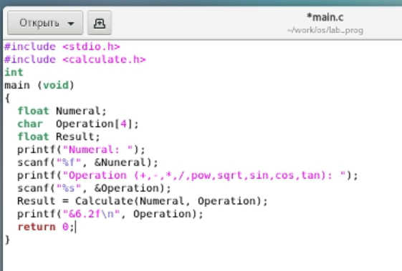

3.Выполнил компиляцию программы посредством gcc:

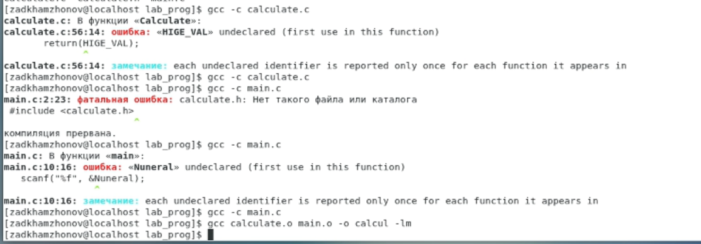

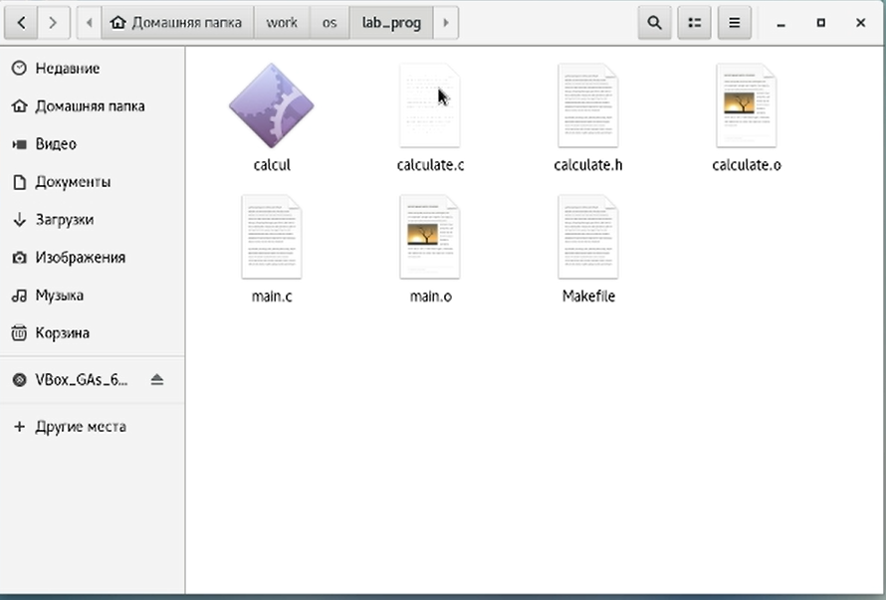

4. Исправил синтаксические ошибки.

5. Создал Makefile.

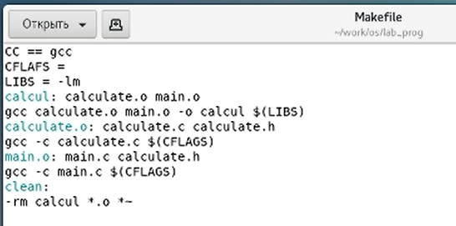

В содержании файла указаны флаги компиляции, тип компилятора и файлы, которые должен собрать сборщик.

6. С помощью gdb выполнил отладку программы calcul (перед использованием gdb исправила Makefile):

– запустил отладчик GDB, загрузив в него программу для отладки: gdb ./calcul

– для запуска программы внутри отладчика ввел команду run

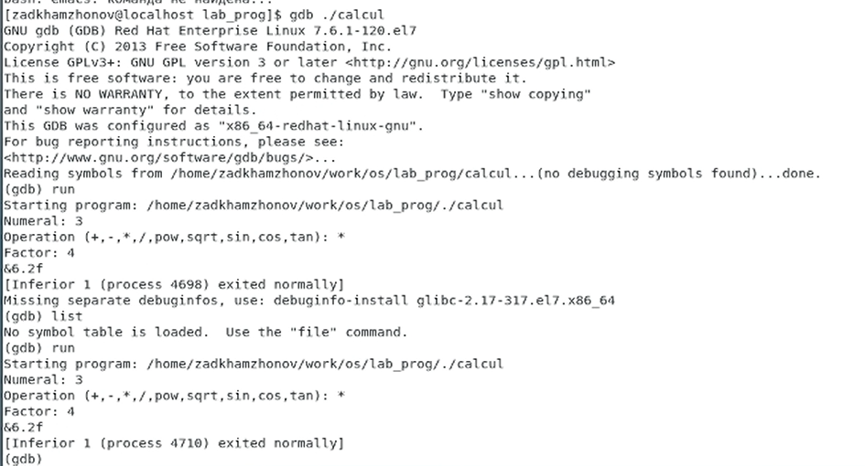

7. С помощью утилиты splint проанализировал коды файлов calculate.c и main.c (так как у меня не сработал splint, сделал это в другом компьютере).

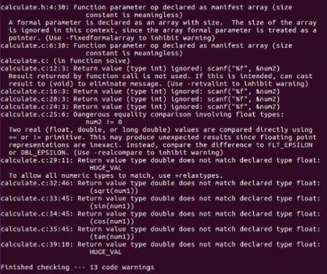

**Вывод:**

В ходе работы приобрел простейшие навыки разработки, анализа, тестирования и отладки приложений в ОС типа UNIX/Linux на примере создания на языке программирования C калькулятора с простейшими функциями.